- Mở ứng dụng Finder

- Vào Documents, nhấp chuột phải chọn tạo Folder mới
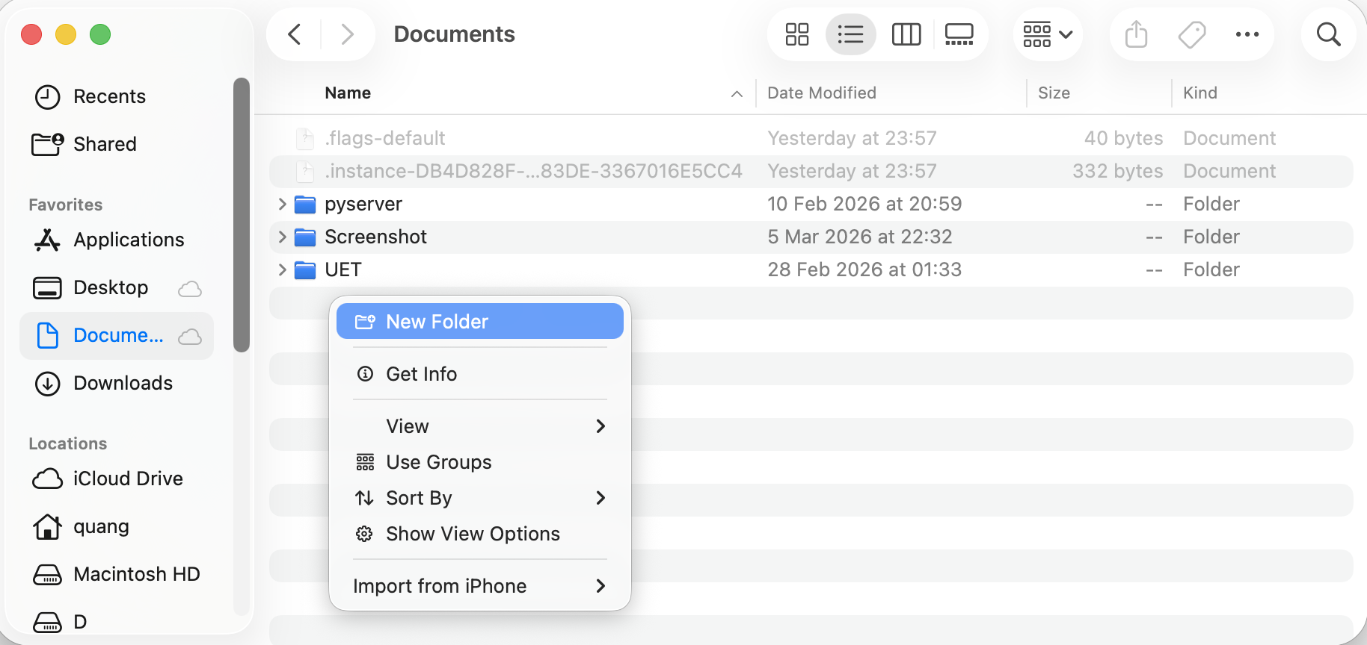
- Đổi tên thư mục
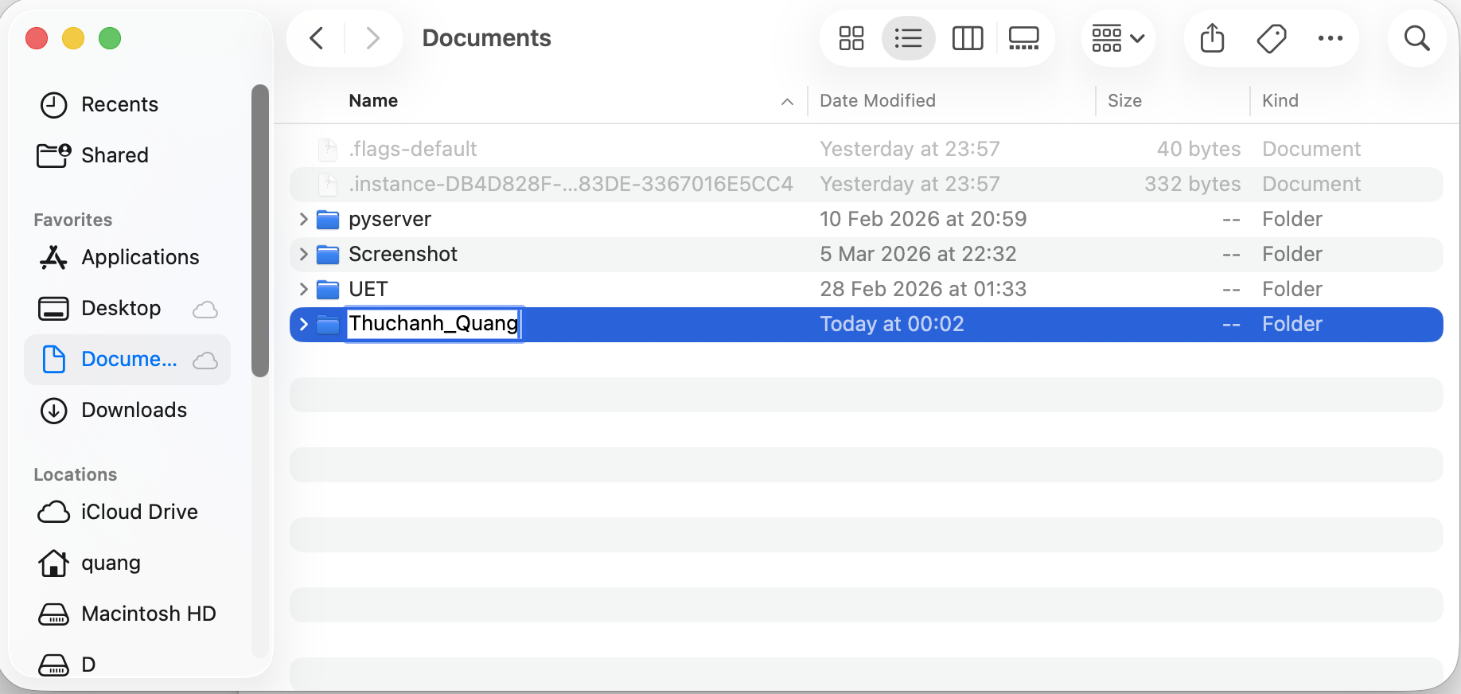
- Do Macos không có tạo file txt trực tiếp nên mở app Textedit để tạo file txt. Ở đây tạo file mới và lưu ở thư mục vừa tạo ở trên. Đổi tên file thành Ghichu
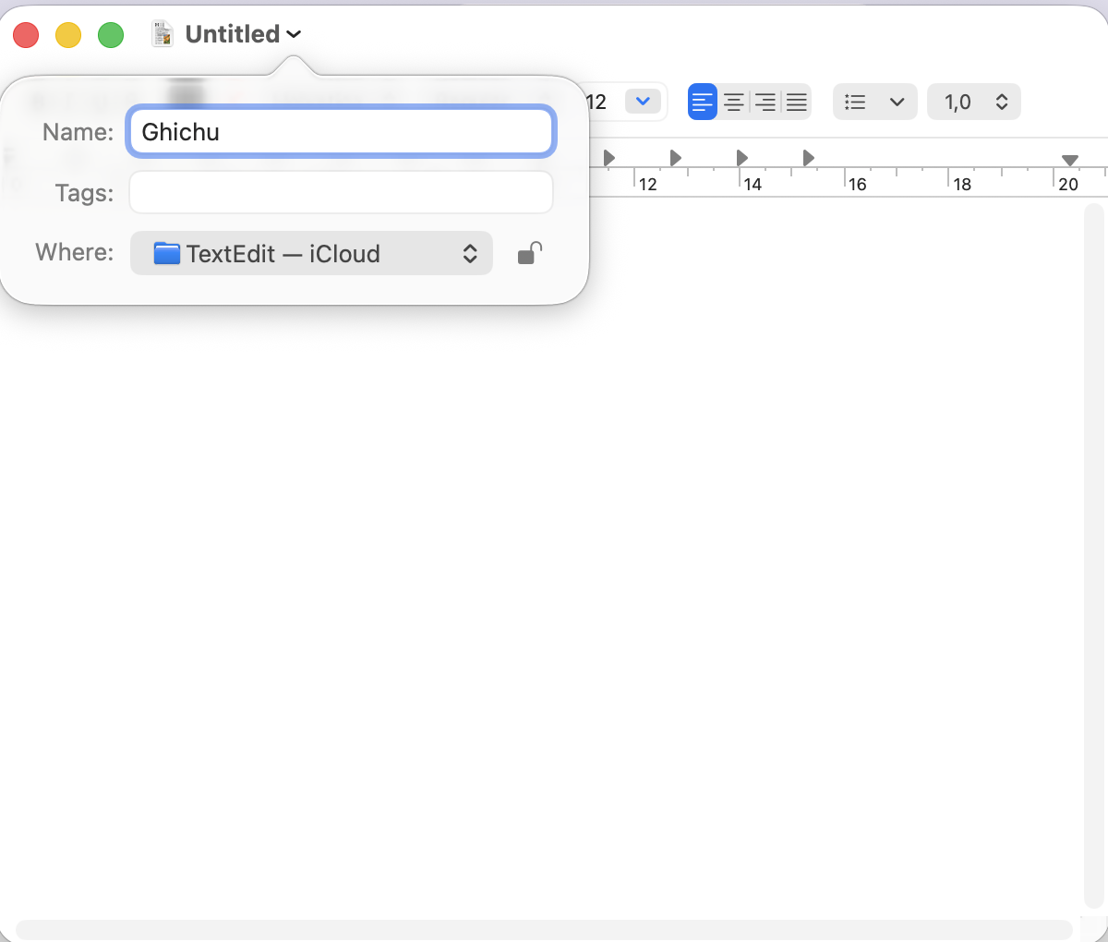
- Ở folder thuchanh_Quang, đổi tên file txt vừa tạo thành Ghichuquantrong
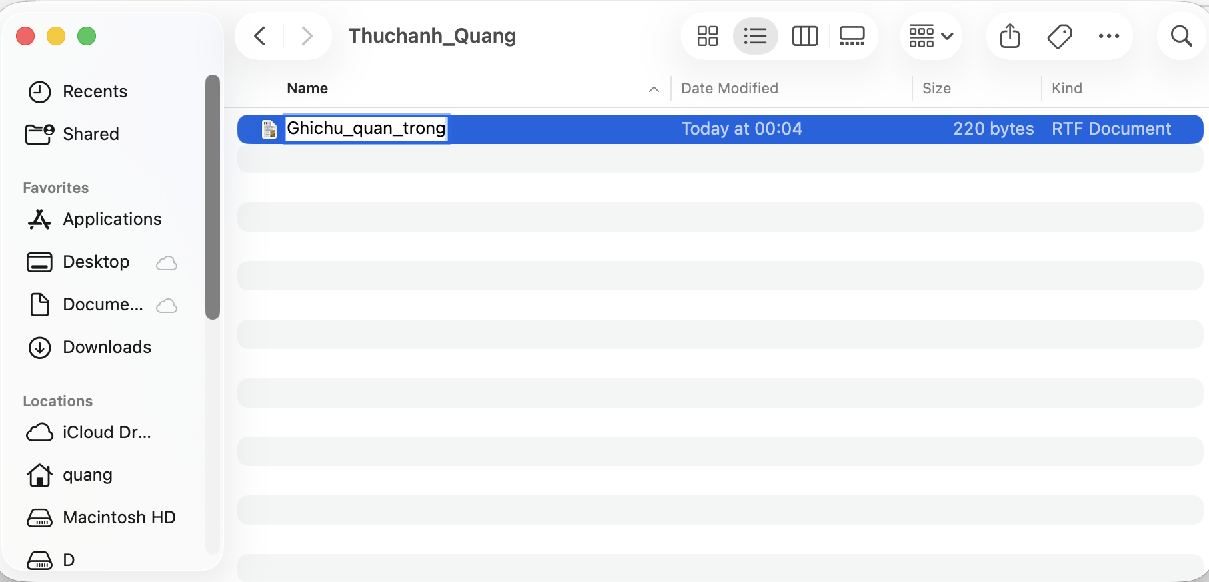
- Trong folder trên, tạo thêm một folder con tên là “Tài liệu”.
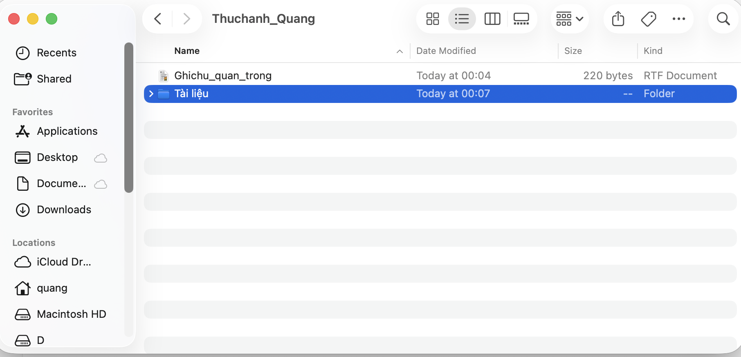
- Copy file txt trên bằng cách nhấp chuột phải chọn Copy hoặc tổ hợp phím Command (⌘) + C
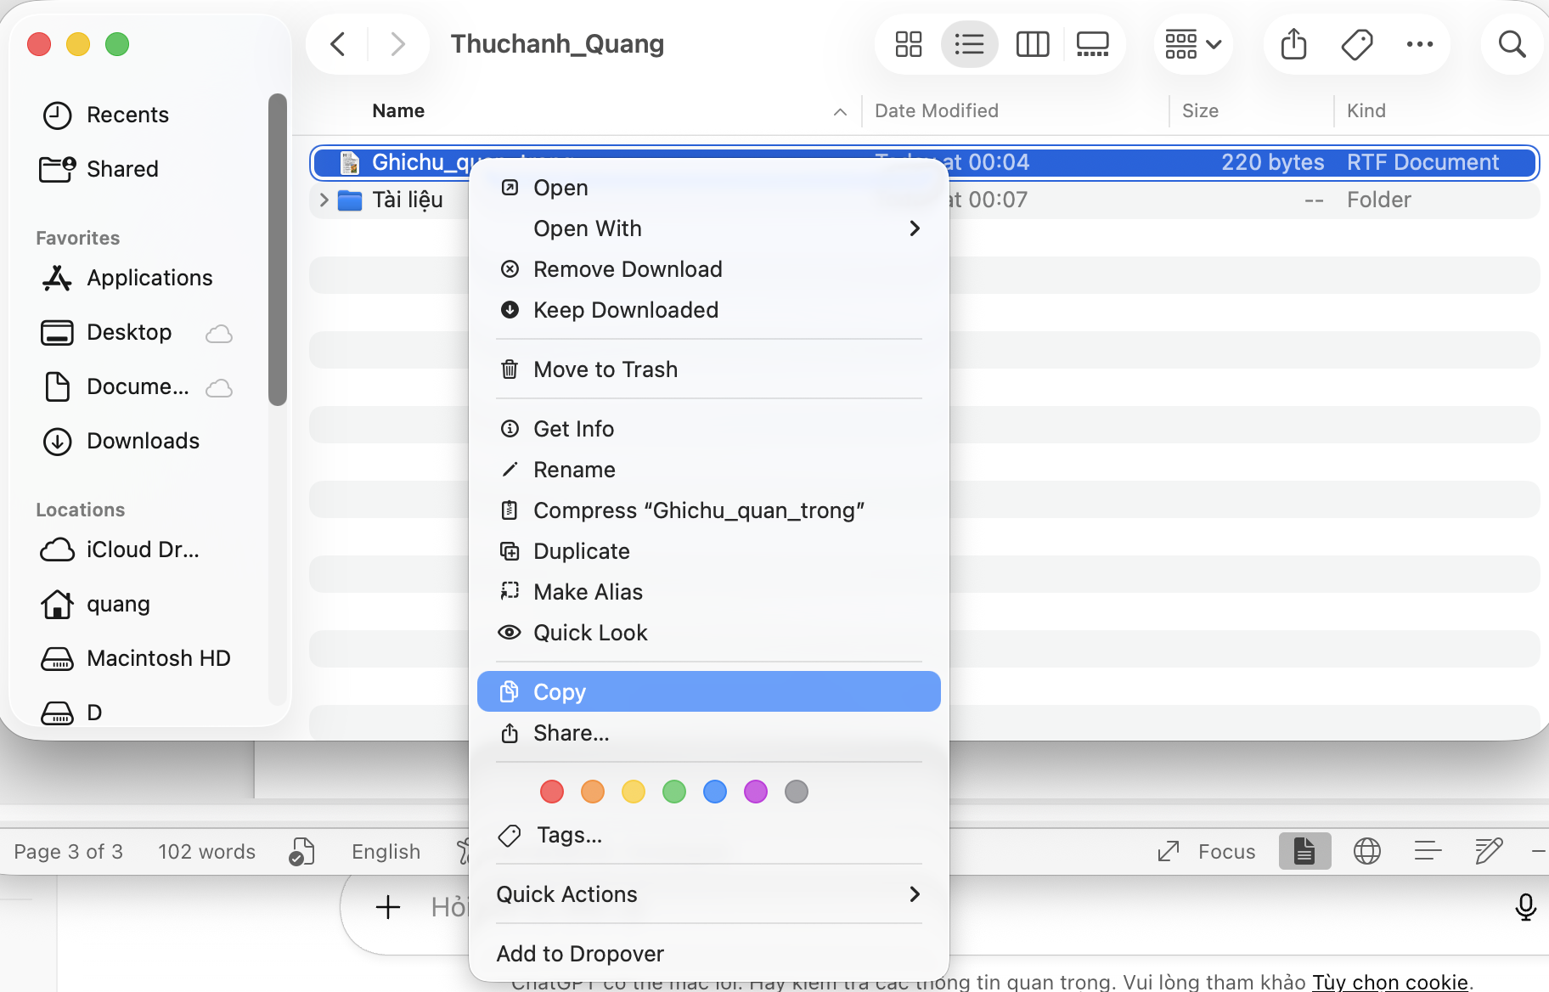
- Sau đó vào thư mục con Tài liệu để dán file vừa copy, để dán file ta nhấp chuột phải chọn dán hoặc tổ hợp phím Command (⌘) + V

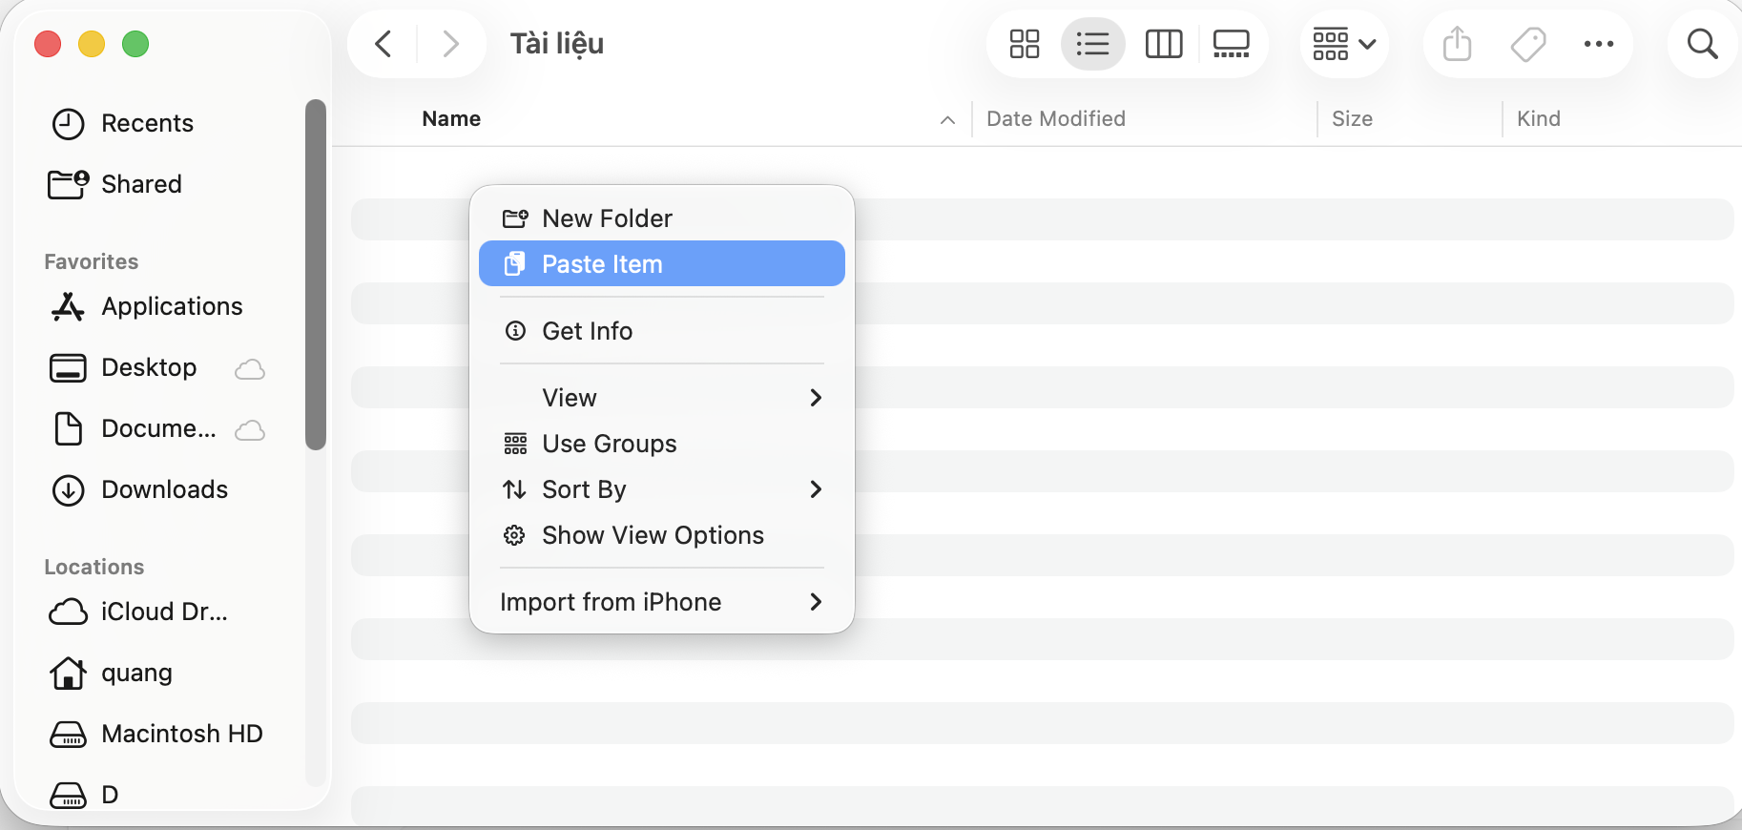
- Để xoá file tạm thời, ta nhấp chuột phải chọn Move to Trash
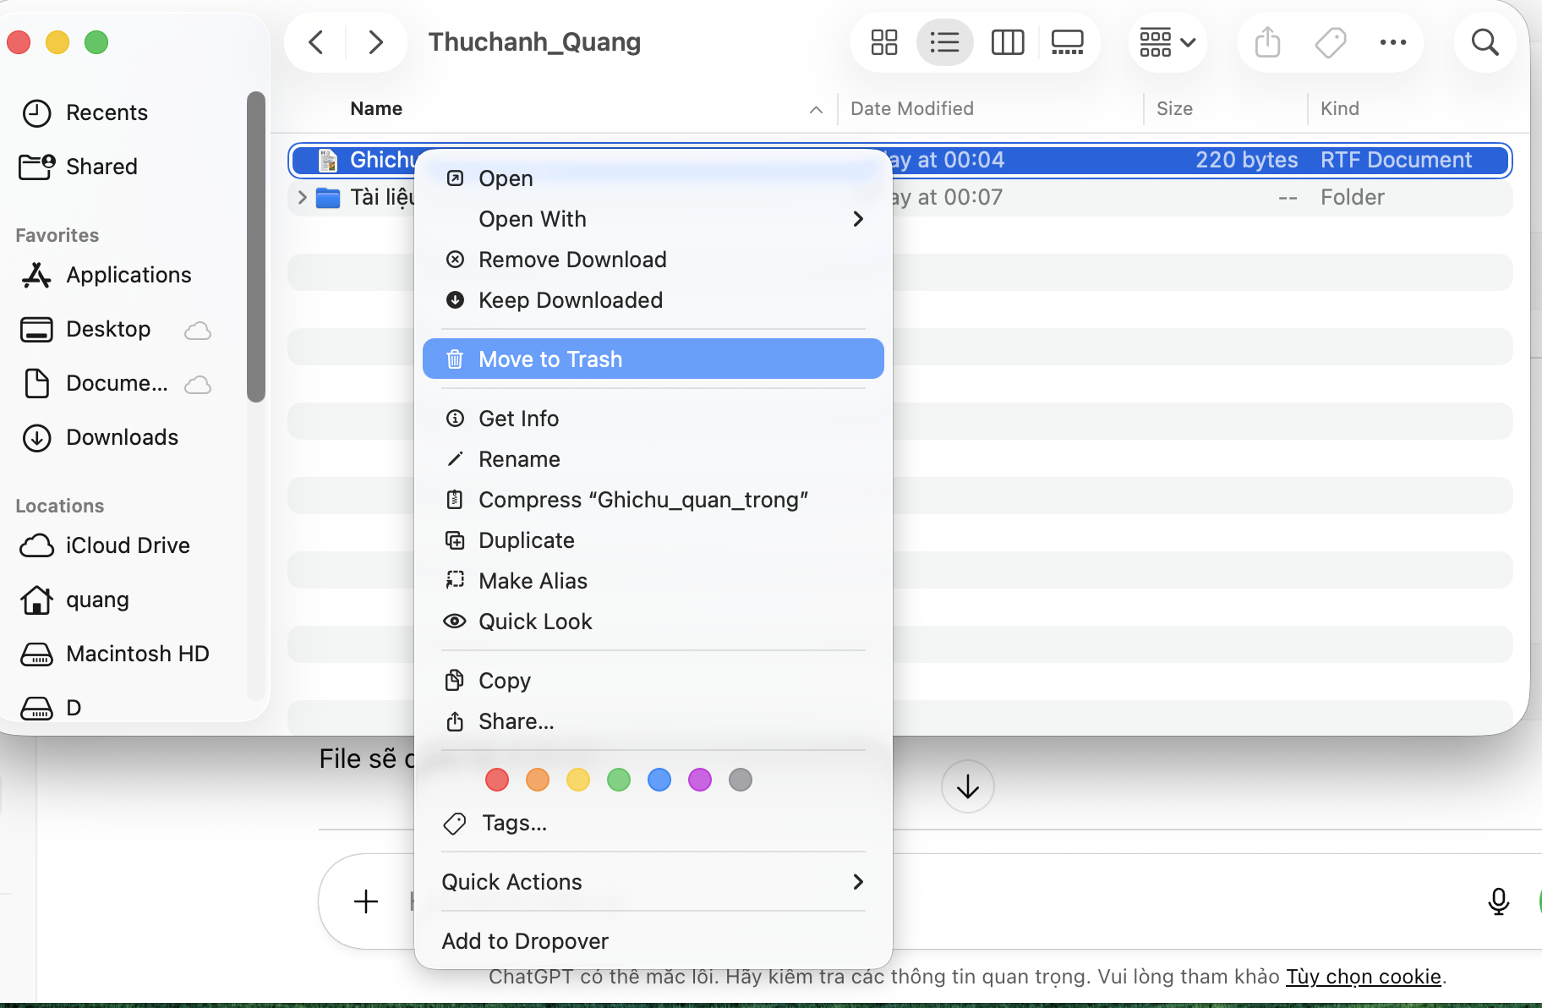
- Để xoá file vĩnh viễn, ta vào Trash, nhấp chuột phải vào file cần xoá, chọn Delete Immediately
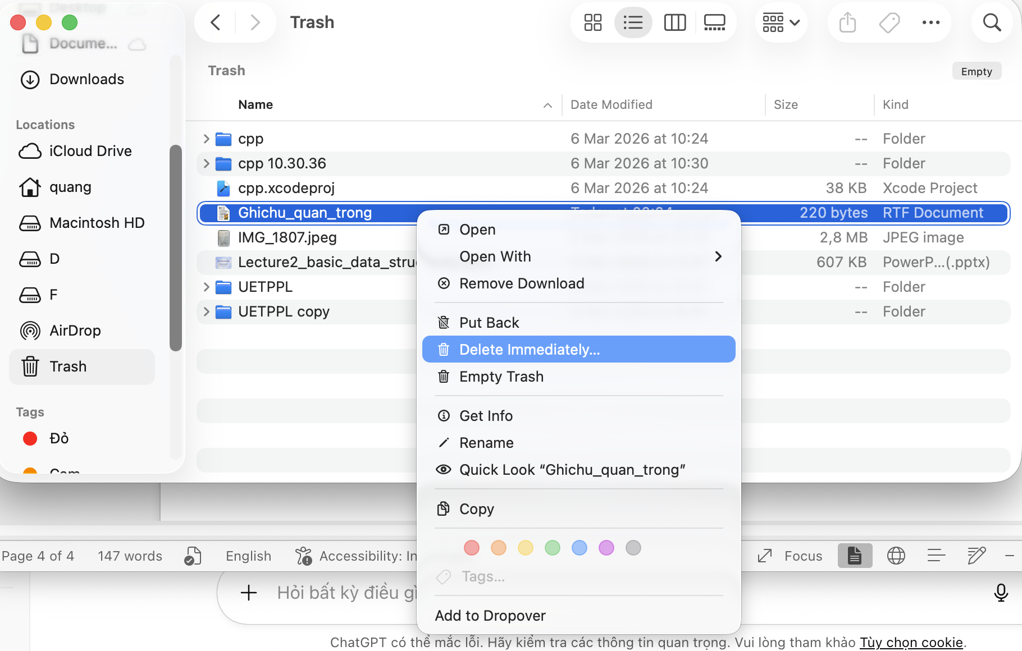
- Để đưa file trở lại thư mục, ta vào trash, nhấp chuột phải chọn Put back
